第三章 第五节 有机合成
第2课时 有机合成路线的设计与实施 作业设计
一、选择题
1． 甲基丙烯酸甲酯旧法合成的反应是(CH₃)₂C===O＋HCN―→(CH₃)₂C(OH)CN，(CH₃)₂C(OH)CN＋CH₃OH＋H₂SO₄―→CH₂===C(CH₃)COOCH₃＋NH₄HSO₄。20世纪90年代新法合成的反应是CH₃C≡CH＋CO＋CH₃OHCH₂===C(CH₃)COOCH₃，与旧法比较，新法的优点是( )
A．原料无爆炸危险 B．原料都是无毒物质
C．没有副产物，原料利用率高 D．条件较简单
2． 在有机合成中,常需要将官能团消除或增加,且要求过程科学、简捷,下列相关过程不合理的是( )
A．乙烯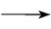乙二醇:CH₂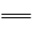CH₂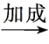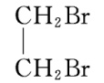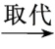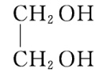
B．乙醇溴乙烷:CH₃CH₂OH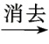CH₂CH₂CH₃CH₂Br
C．乙醛乙烯:CH₃CHOCH₃CH₂OHCH₂CH₂
D．乙醇乙酸:CH₃CH₂OH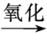CH₃CHOCH₃COOH
3． 山梨酸是一种高效安全的防腐保鲜剂，其合成路线如图所示，下列说法正确的是( )
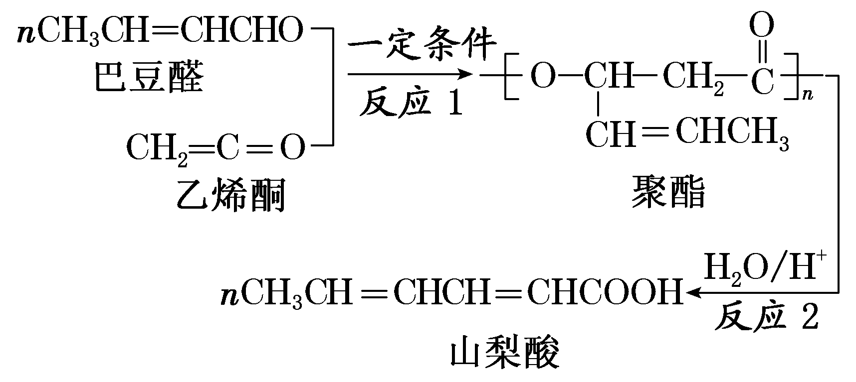
A．反应1属于缩聚反应
B．反应2每生成1 mol山梨酸需要消耗1 mol水
C．可用酸性高锰酸钾溶液检验山梨酸中是否含有巴豆醛
D．山梨酸与K₂CO₃溶液反应可生成水溶性更好的山梨酸钾
4． BHT是一种常用的食品抗氧化剂，从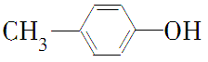出发合成BHT的方法有如下两种。下列说法不正确的是( )
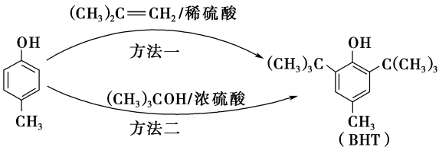
A．推测BHT在水中的溶解度小于苯酚
B．BHT与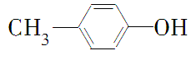都能使酸性KMnO₄溶液褪色
C．方法一和方法二的反应类型都是加成反应
D．BHT与具有完全相同的官能团
5． 药用有机化合物A(C₈H₈O₂)为一种无色液体。从A出发可发生如图所示的一系列反应。则下列说法正确的是( )
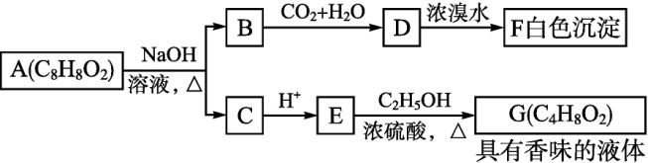
A．A的结构简式为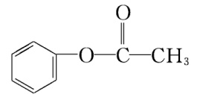
B．根据D和浓溴水反应生成白色沉淀可推知D为三溴苯酚
C．G的同分异构体中属于酯，且能发生银镜反应的只有一种
D．图中B→F与C→G发生反应的类型不相同
6． 药用有机化合物A(C₈H₈O₂)为一种无色液体。从A出发可发生如图所示的一系列反应。
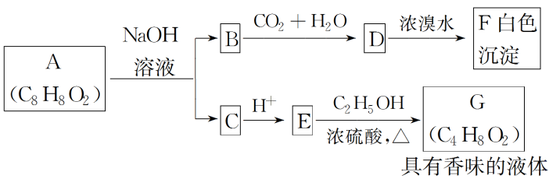
则下列说法正确的是( )
A．根据D和浓溴水反应生成白色沉淀可推知D为三溴苯酚
B．G的同分异构体中属于酯类且能发生银镜反应的只有一种
C．上述各物质中能发生水解反应的有A、B、D、G
D．A的结构简式为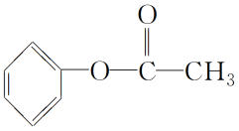
7．有机分析中，常用臭氧氧化分解来确定有机物中碳碳双键的位置与数目。如：(CH₃)₂C===CH—CH₃(CH₃)₂C===O＋CH₃CHO
已知某有机物A经臭氧氧化分解后发生以下一系列的变化：
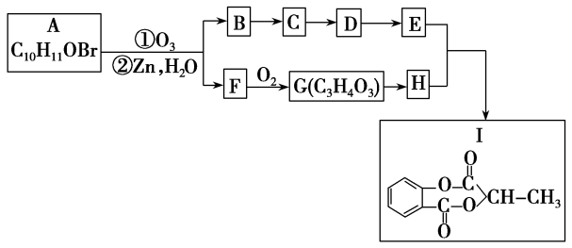
从B合成E通常经过多步反应，其中最佳次序是( )
A．水解、酸化、氧化 B．氧化、水解、酸化
C．水解、酸化、还原 D．氧化、水解、酯化
8． 已知醇在一定条件下经分子间脱水可以生成醚，以乙醇、浓硫酸、溴水、氢氧化钠的水溶液为主要原料合成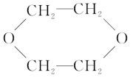。最佳合成路线中依次涉及的反应类型是( )
①氧化 ②还原 ③取代 ④加成 ⑤消去 ⑥中和 ⑦水解 ⑧酯化 ⑨加聚
A．⑤④⑥⑧ B．⑤④⑦③
C．②⑤④⑧ D．②④⑥⑧
9． β－苯基丙烯醛(如构简式如丁所示)可用于水果保鲜或食用香料，合成路线如图。下列说法正确的是( )
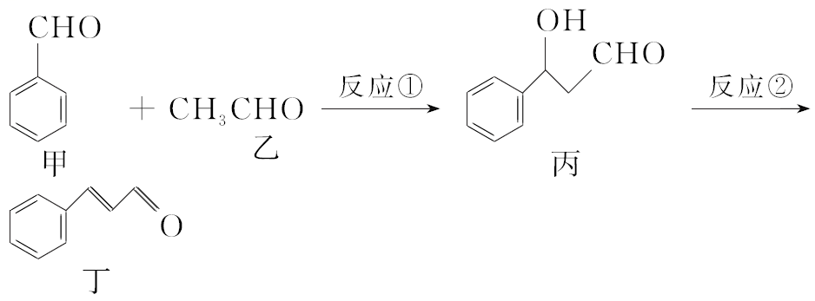
A．甲与乙互为同系物
B．反应①为加成反应，反应②为消去反应
C．1 mol丙与足量金属钠反应放出2 g H₂
D．1 mol丁可被1 mol新制Cu(OH)₂完全氧化
10．已知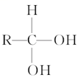R—CHO。现有A、B、C、D、E、F六种有机物有如下转化关系，其中A 的分子式为C₄H₈O₃。下列判断正确的是( )
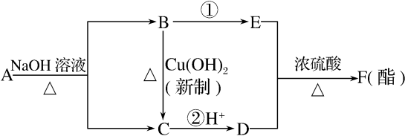
A．有机物A结构可能有四种
B．反应①属于氧化反应
C．有机物B、D的最简式相同
D．有机物E是交警检测酒驾的重要物证
11．我国自主研发的对二甲苯的绿色合成路线取得新进展，其合成示意图如下：
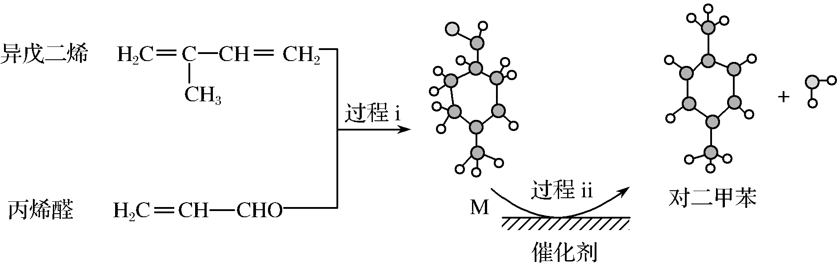
下列说法错误的是( )
A．过程i发生了加成反应
B．利用相同的原理以及相同的原料，也能合成间二甲苯
C．中间产物M的结构简式为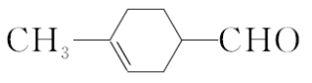
D．该合成路线理论上碳原子的利用率为100%，且最终得到的有机产物只能用蒸馏的方法进行分离
12．某石油化工产品X的转化关系如图所示，下列判断错误的是( )
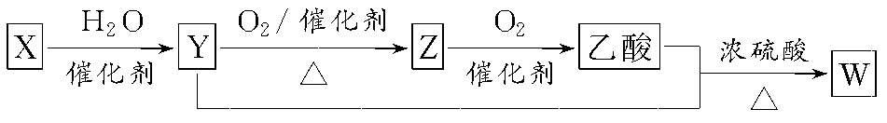
A．X→Y是加成反应
B．乙酸→W是酯化反应，也是取代反应
C．Y能与钠反应产生氢气
D．W能与NaOH溶液反应，但不能与稀硫酸反应
13．某物质转化关系如图所示，下列有关说法不正确的是( )
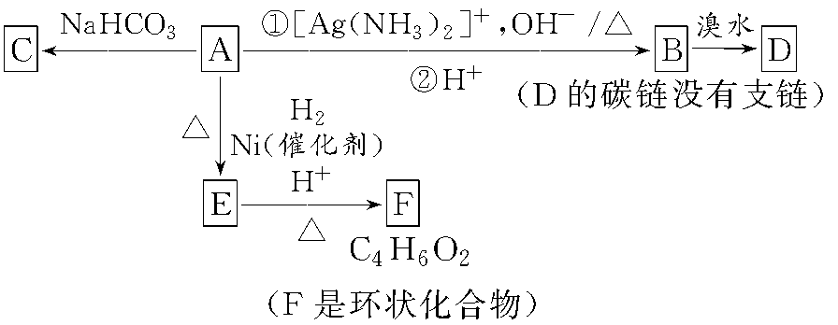
A．化合物A中一定含有的官能团是醛基、羧基和碳碳双键
B．由A生成E发生还原反应
C．F的结构简式可表示为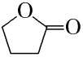
D．由B生成D发生加成反应
14．山梨酸是一种高效安全的防腐保鲜剂，其合成路线如图所示，下列说法正确的是( )
A．反应1属于缩聚反应
B．反应2每生成1 mol山梨酸需要消耗1 mol水
C．可用酸性高锰酸钾溶液检验山梨酸中是否含有巴豆醛
D．山梨酸与K₂CO₃溶液反应可生成水溶性更好的山梨酸钾
15．某优质甜樱桃中含有一种羟基酸(用M表示)，M的碳链结构无支链，分子式为C₄H₆O₅；1.34 g M与足量NaHCO₃ 溶液反应，生成标准状况下的气体0.448 L。M在一定条件下可发生如下反应：MABC(M、A、B、C分子中碳原子数目相同)。下列有关说法中不正确的是( )
A．M的结构简式为HOOC—CHOH—CH₂—COOH
B．B的分子式为C₄H₄O₄Br₂
C．与M的官能团种类、数量完全相同的同分异构体有2种
D．C、M都不能溶于水
二、填空题
16．化妆品中防腐剂的作用主要是抑制微生物的生长和繁殖，保持化妆品的性质稳定，使其开盖使用后不易变质，延长保存时间。用甲苯生产一种常用的化妆品防腐剂，其生产过程如图(反应条件没有全部注明)。
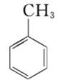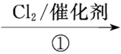A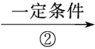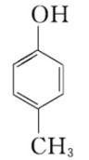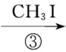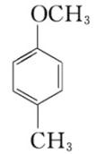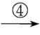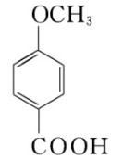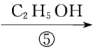B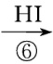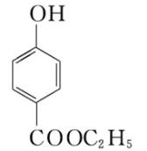
回答下列问题：
(1)有机化合物A的结构简式为 。
(2)在合成路线中，设计第③步与第⑥步反应的目的是 。
(3)写出反应⑤的化学方程式： 。
(4)写出由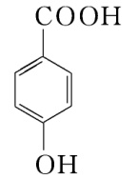生成C₇H₅O₃Na的化学方程式： 。
(5)下列有关说法正确的是 (填字母)。
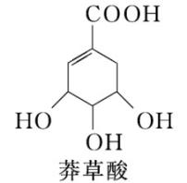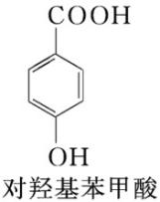
a．莽草酸、对羟基苯甲酸都属于芳香族化合物
b．1 mol莽草酸与NaOH溶液反应,最多消耗4 mol NaOH
c．二者均可以发生酯化、氧化、加成等反应
d．利用FeCl₃溶液可区别莽草酸和对羟基苯甲酸
(6)写出同时符合下列要求的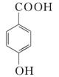的所有同分异构体的结构简式： 。
a．含苯环；
b．可与FeCl₃溶液发生显色反应；
c．苯环上的一氯代物有两种；
d．能发生银镜反应,不能发生水解反应。
17．化合物H是合成一种能治疗头风、痈肿和皮肤麻痹等疾病药物的重要中间体，其合成路线如下：
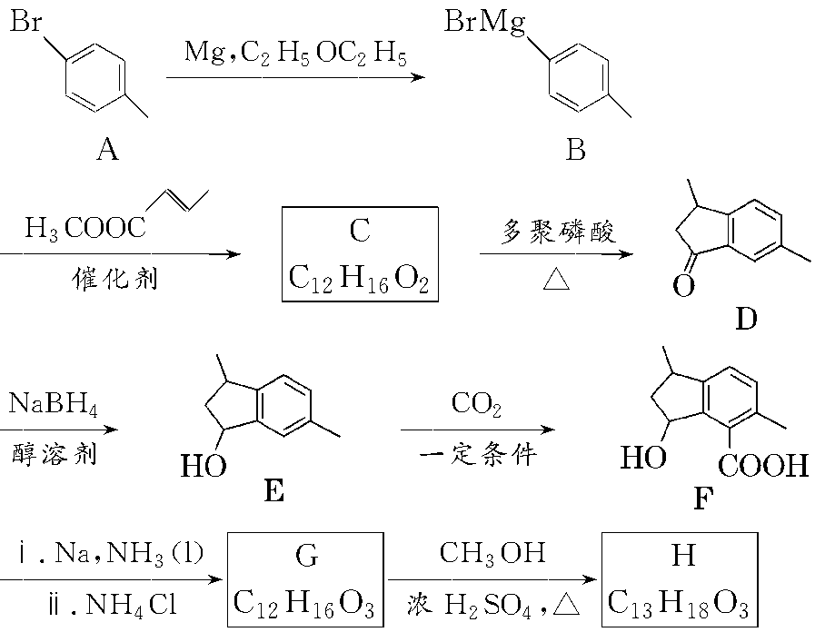
已知下列信息：
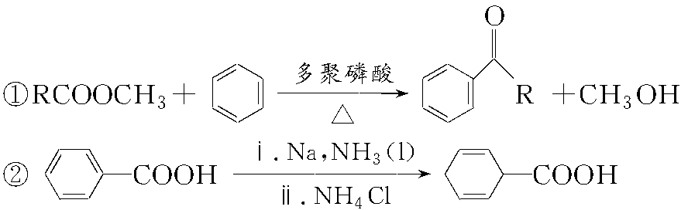
回答下列问题：
(1)A的分子式为____________；D中官能团的名称为____________。
(2)C的结构简式为________。
(3)合成路线中D到E的反应类型为________。
(4)鉴别E和F可选用的试剂为________(填字母)。
a．FeCl₃溶液 b．溴水 c．酸性KMnO₄溶液 d．NaHCO₃溶液
(5)G到H的反应方程式为__________________________________________________。
(6)有机物W是C的同系物，且具有以下特征：
ⅰ.比C少3个碳原子；
ⅱ.含甲基，能发生银镜反应。
符合上述条件的W有________种；其中核磁共振氢谱峰面积之比为1∶2∶2∶2∶3的W的结构简式为____________________________________。
18． (2019·全国卷 Ⅰ)化合物G是一种药物合成中间体，其合成路线如下：
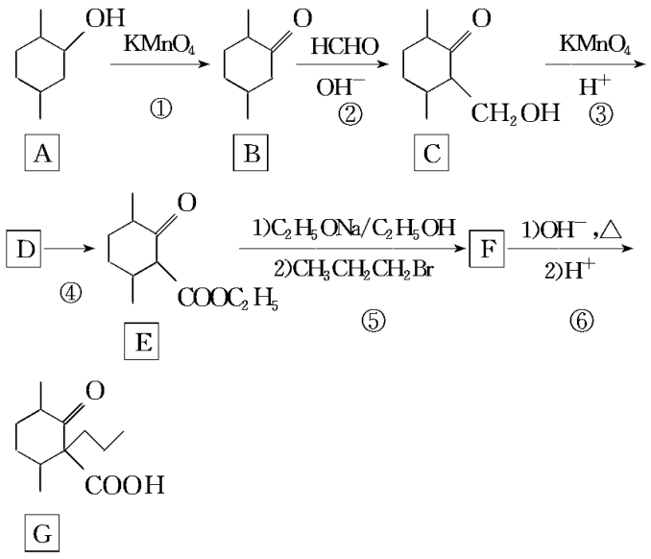
回答下列问题：
(1)A中的官能团名称是________。
(2)碳原子上连有4个不同的原子或基团时，该碳称为手性碳。写出B的结构简式，用星号(*)标出B中的手性碳________。
(3)写出具有六元环结构、并能发生银镜反应的B的同分异构体的结构简式_________________。
(不考虑立体异构，只需写出3个)
(4)反应④所需的试剂和条件是________。
(5)⑤的反应类型是________。
(6)写出F到G的反应方程式_________________________________________。
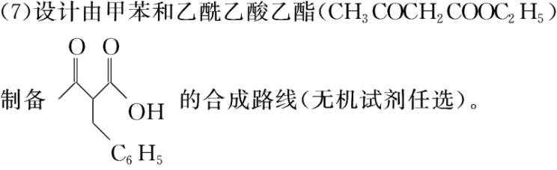
19． (2021年1月新高考8省联考·湖北卷)熟地吡喃酮是从中药熟地中提取的有效成分，化合物F是合成熟地吡喃酮的一种中间体，合成路线如下图所示。
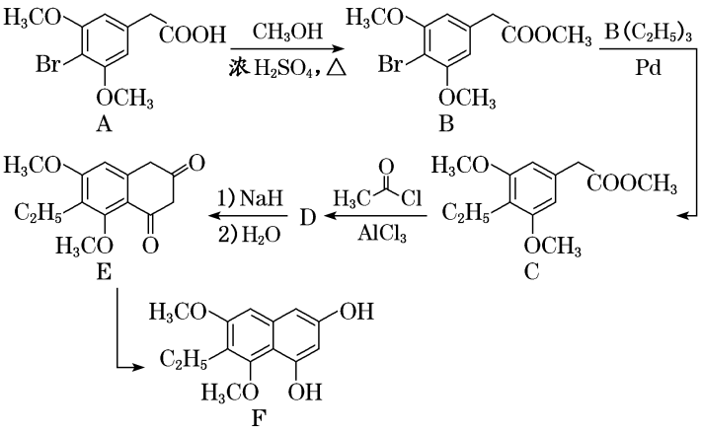
已知：
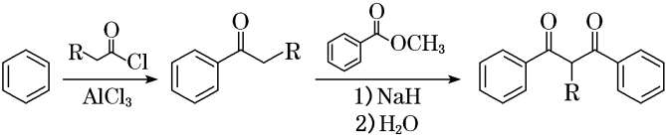回答下列问题：
(1)F中含氧官能团的名称是__________。
(2)A→B的反应类型为___________。
(3)C的核磁共振氢谱有___________组吸收峰。
(4)D的结构简式是___________________________________。
(5)E和F________同分异构体。(填“是”或“不是”)
(6)化合物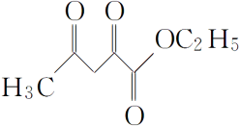是合成抗菌药磺胺甲噁唑的一种中间体，写出以乙二酸和丙酮(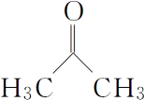)为原料合成该化合物的反应方程式(其他无机及有机试剂任选)。
。

1．答案 C
解析：新法有CO、CH₃OH参与，CO、CH₃OH有毒且可燃，有爆炸危险，所以A、B两项错误；新法需要催化剂而旧法不用，所以D项错误；比较两种合成方法，新法的优点是没有副产物，原料利用率高，所以C项正确。
2．答案 B
解析：乙醇可以与氢溴酸发生取代反应生成溴乙烷，不需要先消去，再加成。
3．答案 D
解析：反应1中没有小分子副产物生成，不属于缩聚反应，A错误；反应2每生成1 mol 山梨酸理论上不需要消耗水，原因是一个酯基水解消耗1个水分子，但同时分子内因消去反应又生成一个水分子，B错误；山梨酸、巴豆醛分子结构中均含有碳碳双键，二者均能与酸性高锰酸钾溶液反应，不能检验，C错误；山梨酸钾是可溶性钾盐，其水溶性更好，山梨酸的酸性大于碳酸，故山梨酸与K₂CO₃溶液反应可生成水溶性更好的山梨酸钾，D正确。
4．答案 C
解析：A项，BHT中具有更多的疏水基(烃基)，所以在水中溶解度小于苯酚，正确；B项，酚羟基、苯环所连甲基均能被酸性KMnO₄溶液氧化，使酸性KMnO₄溶液褪色，正确；C项，方法一属于加成反应，方法二属于取代反应，错误；D项，BHT与均只含有酚羟基，正确。
5．答案 A
解析：从流程图可以看出：由G的气味和E→G的反应条件，可推知G为乙酸乙酯，E为乙酸，C为乙酸钠。则B含有6个碳原子，结合反应现象可以推断F为三溴苯酚，B为苯酚钠，D为苯酚，A为乙酸苯酯。A的结构简式为，A正确；D为苯酚，B不正确；G的同分异构体中属于酯，且能发生银镜反应的有甲酸丙酯、甲酸异丙酯两种，C不正确；图中B→F发生的反应为复分解反应和取代反应，C→G发生的反应为复分解反应和酯化反应，酯化反应属于取代反应，二者的反应类型相同，D不正确。
6．答案 D
解析：根据现象及化学式，推知A为乙酸苯酚酯，B为苯酚钠，D为苯酚，F为三溴苯酚。G的符合题意条件的同分异构体有HCOOCH₂CH₂CH₃和HCOOCH(CH₃)₂两种。
7．答案 B
解析：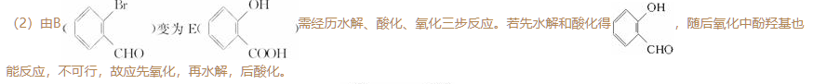
8．答案：B
解析：
合成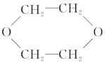的最佳路线为：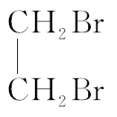
CH₃CH₂OHCH₂===CH₂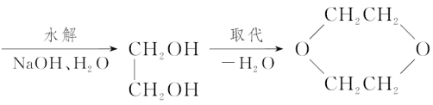
9．答案：B
解析：A．甲与乙结构不相似，不是互为同系物，故A错误；B．反应①苯甲醛中的醛基发生加成反应，反应②中羟基与邻碳上氢发生消去反应，故B正确；C．1 mol丙与足量金属钠反应放出1 g H₂，故C错误；D．1 mol丁含1 mol醛基，可被2 mol新制Cu(OH)₂完全氧化，故D错误；故选B。
10．答案：D
解析：由B与新制Cu(OH)₂反应生成C，再结合A的分子式可推知B为CH₃CHO、C为CH₃COONa、D为CH₃COOH、E为CH₃CH₂OH；由B的结构简式、题给已知反应，结合A的分子式C₄H₈O₃，可知A为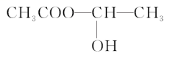。有机物A只有一种结构，A错误；反应①为醛的还原反应，B错误；CH₃CHO和CH₃COOH的最简式不同，C错误；检测酒驾就是检测CH₃CH₂OH的含量，D正确。
11．答案：D
解析：过程i是异戊二烯和丙醛发生加成反应生成中间产物M，故A正确；异戊二烯和丙醛发生加成反应有2种加成方式，可以合成对二甲苯和间二甲苯，但是不能合成邻二甲苯，故B正确；由M的球棍模型可知，甲基的邻位有一个双键，所以中间产物M的结构简式为：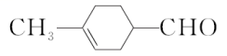，故C正确；根据合成示意图可知：该合成路线分2步，第一步为加成反应，第二步为脱水反应，两步的碳原子利用率均为100%，最终得到的产物为对二甲苯和水，用分液的方法可将二者分离，不需要蒸馏，故D错误。
12．答案：D
解析：X为石油化工产品，并结合图示转化关系可推知X为CH₂===CH₂，Y为C₂H₅OH，Z为CH₃CHO，W为乙酸乙酯。乙酸乙酯与NaOH溶液和稀硫酸均能发生水解反应，D项不正确。
13．答案：A
解析：根据转化关系，可知A能与NaHCO₃反应，则A中一定含有—COOH；A与银氨溶液反应生成B，则A中一定含有—CHO或HCOO—；B能与溴水发生加成反应，则B中可能含有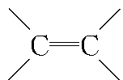或—C≡C—；A与H₂加成生成E，E在H＋、加热条件下生成的F是环状化合物，E应该是发生分子内酯化反应；推断A可能是OHC—CH===CH—COOH或OHC—C≡C—COOH，故A项不正确。
14．答案：D
解析：反应1中没有小分子副产物生成，不属于缩聚反应，A错误；反应2每生成1 mol 山梨酸理论上不需要消耗水，原因是一个酯基水解消耗1个水分子，但同时分子内因消去反应又生成一个水分子，B错误；山梨酸、巴豆醛分子结构中均含有碳碳双键，二者均能与酸性高锰酸钾溶液反应，不能检验，C错误；山梨酸钾是可溶性钾盐，其水溶性更好，山梨酸的酸性大于碳酸，故山梨酸与K₂CO₃溶液反应可生成水溶性更好的山梨酸钾，D正确。
15．答案：D
解析：由M的分子式可知，其相对分子质量为134，故1.34 g M的物质的量为0.01 mol，与足量的NaHCO₃溶液反应生成0.02 mol CO₂，由此可推出M分子中含有2个羧基，由M的碳链结构无支链，M可发生一系列转化可知，M的结构简式为HOOCCH(OH)CH₂COOH。M→A发生的是消去反应，A→B发生的是加成反应，B→C的反应包含 —COOH与NaOH溶液的中和反应及—Br的水解反应，C、M分子中含有多个亲水基，都可溶于水，A、B项均正确，D项错误；符合条件的M的同分异构体有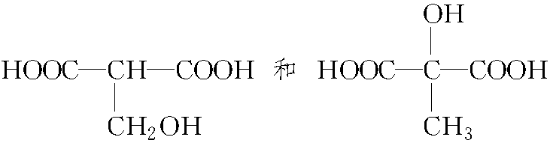，共2种，C项正确。
16．答案：(1)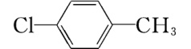 (2)保护酚羟基,防止其被氧化
(3)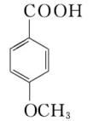+C₂H₅OH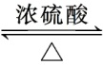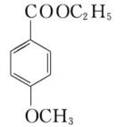+H₂O
(4)+NaHCO₃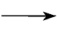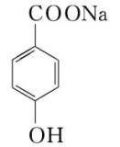+H₂O+CO₂↑
(5)cd (6)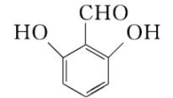、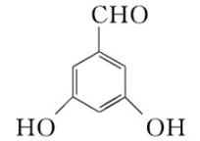
解析：(1)由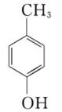可知,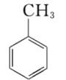与氯气发生甲基对位取代，A的结构简式为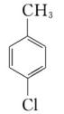。(2)第③步反应是CH₃I与酚羟基反应生成醚键，第⑥步反应是醚键与HI反应又重新生成酚羟基，目的是保护酚羟基，防止其在第④步中被氧化。(3)反应⑤是羧酸与醇的酯化反应。(4)由生成C₇H₅O₃Na,说明只有—COOH参加反应而酚羟基没有参加反应，可选用NaHCO₃溶液，因为NaOH、Na₂CO₃均能与酚羟基反应。(5)a项，莽草酸中无苯环，错误；b项，1 mol莽草酸与NaOH溶液反应，最多消耗1 mol NaOH，错误。(6)根据题意可知，满足条件的同分异构体的结构中有—CHO和酚羟基，且根据分子中氧原子个数可判断其结构中有两个酚羟基；苯环上的一氯代物有两种，说明是对称结构。
17．答案：(1)C₇H₇Br 羰基 (2)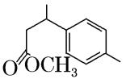 (3)还原反应 (4)d
(5)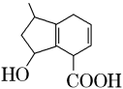＋CH₃OH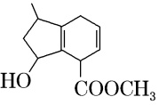＋H₂O
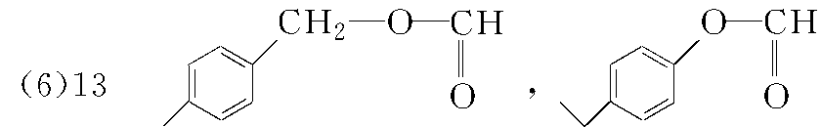
解析：(1)A的分子式为C₇H₇Br；D中含有的官能团结构是碳氧双键，即官能团为羰基。(2)根据已知信息①的反应机理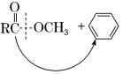―→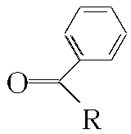，由D的结构简式逆推C的结构简式，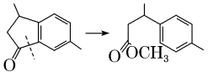。
(3)D→E反应过程中，D中的羰基被还原为羟基，所以反应类型为还原反应。(4)E和F在结构上相差一个—COOH，应该利用—COOH 的性质验证F和E的不同，只有NaHCO₃可以和羧基反应，所以答案为d。(5)根据已知信息②，可以推断G的结构简式为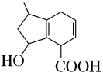，G和CH₃OH在浓硫酸、加热的条件下发生酯化反应，化学方程式为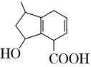＋CH₃OH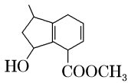＋H₂O。(6)由于W是C的同系物且比C少3个碳原子，所以W的分子式为C₉H₁₀O₂，W的结构中含有一个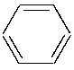和一个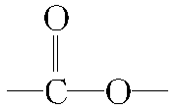，又因为W可以发生银镜反应，由此可以推断W中一定含有醛基，且醛基的存在形式为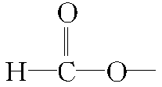，符合条件的W的结构简式有
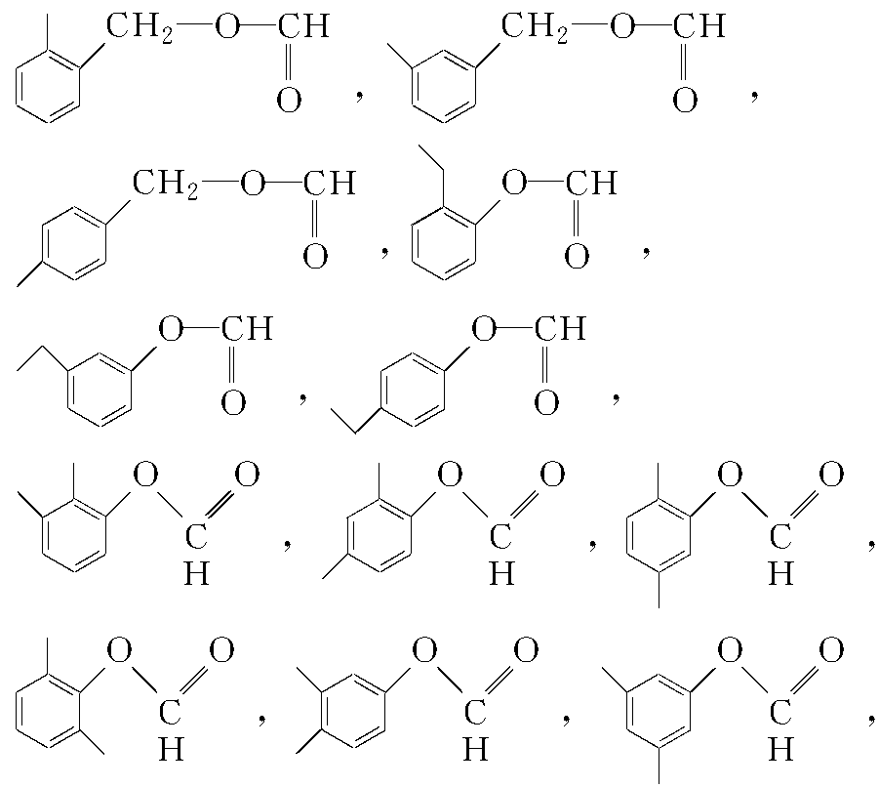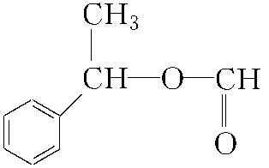，共13种；核磁共振氢谱有5组吸收峰，峰面积之比为1∶2∶2∶2∶3的符合条件的W的结构简式为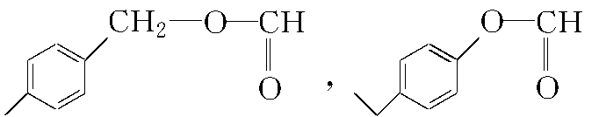。
18．答案：(1)羟基 (2)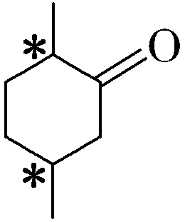 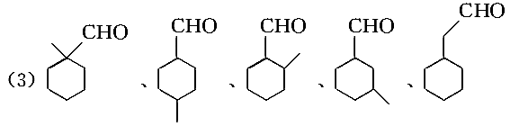
(4)C₂H₅OH/浓H₂SO₄、加热 (5)取代反应
解析：(1)由A的结构简式知，A中所含官能团为—OH，其名称为羟基。(2)由手性碳的结构特点可知，B中手性碳原子(用*表示)为。(3)由同分异构体的限定条件可知，分子中除含有六元环外，还含有1个饱和碳原子和—CHO。若六元环上只有一个侧链，则取代基为—CH₂CHO；若六元环上有两个取代基，则是—CH₃和—CHO，它们可以集中在六元环的同一个碳原子上(1种)，也可以位于六元环的不同碳原子上，分别有邻、间、对3种位置。(4)由C、E的结构简式和C转化为D的反应条件可推断D的结构简式为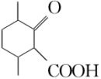，反应④D与C₂H₅OH在浓H₂SO₄、加热条件下发生酯化反应生成E。(5)由E、G的结构简式及F转化为G的反应条件可推知F为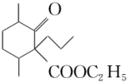，反应⑤是与—COOC₂H₅相连的碳原子上的H原子被—CH₂CH₂CH₃取代的反应。
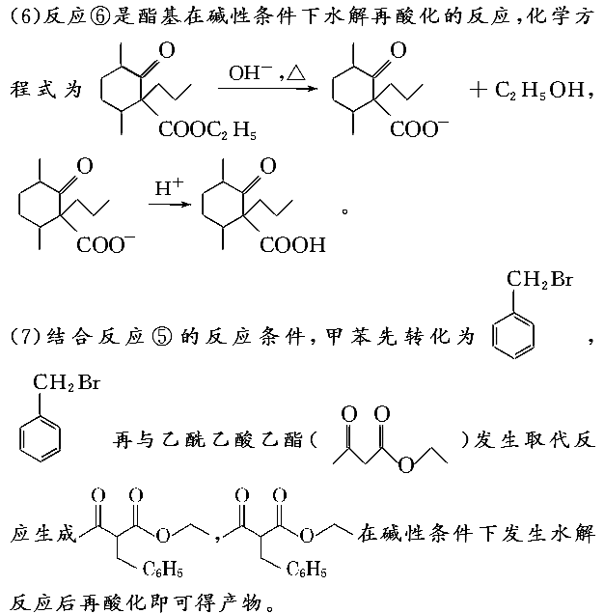
19．答案： (1)醚键、羟基 (2)酯化(取代)反应 (3)6
(4)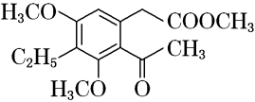(5)是
(6)2CH₃CH₂OH＋HOOCCOOHCH₃CH₂OOCCOOCH₂CH₃＋2H₂O、CH₃CH₂OOCCOOCH₂CH₃＋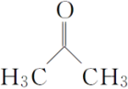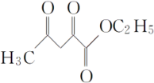＋C₂H₅OH
解析：(1)根据F的结构简式，含氧官能团的名称是醚键、羟基。(2)A→B为A与甲醇在浓硫酸加热的条件下发生酯化反应，反应类型为酯化(取代)反应。(3)C为对称结构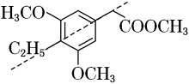，其中C₂H₅—有2组氢原子，—OCH₃有1组氢原子，苯环上有1组氢原子，—CH₂COOCH₃有2组氢原子，则核磁共振氢谱共有6组吸收峰。(4)D的结构简式为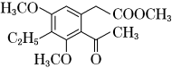。(5)E和F的分子式均为C₁₄H₁₆O₄，其结构不同，互为同分异构体。(6)生成化合物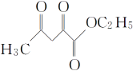，需要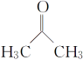与乙二酸二乙酯反应制取，乙二酸二乙酯则需要乙二酸与足量的乙醇反应制取。

